SPECIFICA DEI REQUISITI SOFTWARE

1. Introduzione

1.1 Proposito

Il proposito del documento è fornire una descrizione del sistema “Distributed Social”. Spiegherà lo scopo e le caratteristiche del sistema, le interfacce del sistema, cosa fa il sistema, i vincoli sotto i quali dovrà operare e come il sistema reagirà ad interazioni esterne.

2.2 Scopo del progetto

Il sistema software sarà un social network accessibile da chiunque. Il sistema prevederà per ogni utente registrato di restare in contatto con gli altri utenti seguiti tramite la pubblicazione di messaggi che saranno visualizzati in una apposita bacheca consultabile. Ogni utente registrato avrà la possibilità di gestire il proprio profilo contente informazioni utili per essere riconosciuti e che potranno essere modificate in qualsiasi momento. Sarà possibile visitare i profili degli altri utenti e anche vedere i messaggi pubblicati se l’utente sarà seguito. Sarà possibile seguire o non seguire più un altro utente a proprio piacere.

2.3 Definizioni

Bacheca: una specifica sezione del software dove è possibile visualizzare tutti i messaggi propri e degli utenti seguiti in ordine cronologico e pubblicare nuovi messaggi

Campo: spazi dove l’utente può inserire valori necessari per l’utilizzo del software

Client: lato del software che permette l’interazione dell’utente

Database: collezione di informazioni e messaggi di ogni singolo utente registrato

Log in: fase di inserimento dei propri identificativi per accedere all’applicazione

Log out: fase di uscita dal profilo attualmente utilizzato

Nome utente: identificativo univoco per ogni utente

Notifiche: apposita sezione dove l’utente può visualizzare messaggi in ordine cronologico relativi ai nuovi seguaci o alle modifiche del proprio profilo

Profilo: apposita sezione dove l’utente può visualizzare e modificare le proprie informazioni, oltre a visualizzare ed eliminare i propri messaggi.

Pubblicazione: azione che permette di inserire nel database un nuovo messaggio che sarà poi visualizzabile dai propri seguaci

Registrazione: fase di creazione di un nuovo utente attraverso la scelta di un nome utente e una password

Seguiti: lista di utenti per cui un utente può visualizzare i messaggi

Seguaci: utenti che hanno compiuto l’interazione per poter visualizzare i messaggi di uno specifico utente

Server: lato software che riceve le richieste dal client interroga il database e ritorna i dati

Sezione: aree del sistema messe a disposizione dell’utente per interagire con il software

Utente: identità digitale di una persona che si è registrata nel sistema

1.4 Riferimenti

IEEE. IEEE Std 830-1998 IEEE Recommended Practice for Software Requirements Specifications. IEEE Computer Society, 1998.

1.5 Panoramica del documento

Il capitolo successivo di questo documento fornisce una panoramica della funzionalità del software. Descrive i requisiti informali e viene utilizzato per stabilire un contesto per la specifica dei requisiti tecnici nel capitolo successivo. Il terzo capitolo di questo documento è scritto principalmente per gli sviluppatori e descrive in termini tecnici i dettagli della funzionalità del prodotto. Entrambe le sezioni del documento descrivono lo stesso prodotto software nella sua interezza, ma sono destinate a pubblici diversi e quindi utilizzano un linguaggio diverso.

2. Descrizione generale

2.1 Ambiente del sistema

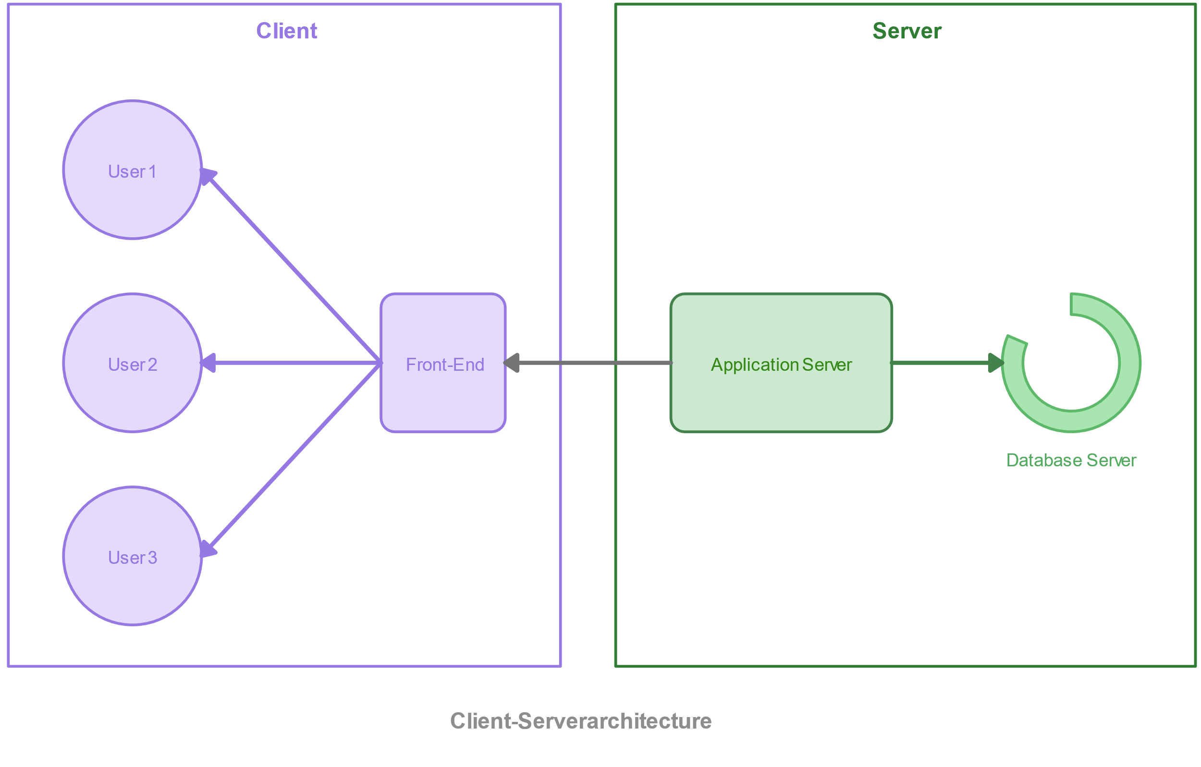

Il software "Distributed Social" ha diversi elementi cooperanti. L'utente (o user) interagisce con l'applicazione attraverso di un'interfaccia grafica (o front-end/client). Ad ogni interazione utente corrisponde una comunicazione con il server che otterrà le informazioni richieste da un database, per poi restituirle al client. Tutte le comunicazioni tra interfaccia e server avvengono via Internet.

2.2 Specifica dei requisiti funzionali

Questa sezione descrive i casi d'uso per ciascuno degli utenti attivi. Un utente può:

1. Accedere all’applicazione inserendo username e password negli appositi campi.
2. Registrarsi nell’applicazione inserendo un nuovo nome utente univoco e una nuova password.
3. Visualizzare i messaggi in ordine cronologico di tutti gli utenti seguiti accedendo ad un’apposita sezione.
4. L’utente potrà a sua volta pubblicare un nuovo messaggio.
5. Visualizzare le informazioni del proprio profilo.
6. Modifica di alcuni campi specifici attraverso un meccanismo di selezione del campo desiderato, visualizzare i propri messaggi.
7. Eliminare i messaggi pubblicati attraverso un apposito pulsante.
8. Visualizzare gli utenti presenti nel sistema attraverso l’inserimento di parole chiave corrispondenti al nome utente desiderato.
9. Visualizzare i dati degli altri utenti con le relative informazioni personali e i messaggi pubblicati ma non potrà visualizzare i messaggi pubblicati da utenti non seguiti.
10. Dovrà essere possibile seguire o smettere di seguire un utente attraverso un apposito pulsante.
11. Visualizzare le notifiche relative ad utenti che hanno iniziato a seguire il proprio profilo per poter a sua volta seguire l’utente se sarà di suo gradimento. Inoltre, ci saranno notifiche relative ad eventuali modifiche del proprio profilo per tenerne una traccia cronologica.
12. L’utente dovrà avere la possibilità di uscire dal proprio account ed eventualmente accedere dalla stessa applicazione con identificativi differenti, un utente può creare un numero indefinito di account.

2.3 Caratteristiche utente

Si prevede che l'utente sia in grado di utilizzare un'applicazione e di comprenderne le logiche che saranno presentate in modo molto semplice per renderne l'esperienza più facile ed immediata possibile.

2.4 Requisiti non funzionali

La gestione del database è ad opera di MongoDB, il server da implementare dovrà utilizzare solo le funzionalità messe a disposizione dagli sviluppatori e il tempo di risposta delle query sarà determinato solo dalla velocità di connessione dell’utente. La comunicazione tra oggetti in rete, sarà compito di una libreria specifica per il linguaggio di programmazione Python, il tempo di risposta delle comunicazioni sarà dipendente dalla libreria Pyro5.

3 Specifica dei requisiti

3.1 Requisiti di interfaccia utente

Dovrà essere implementata un’interfaccia che risulti semplice per l’utente, attraverso l’uso di campi di inserimento, pulsanti, menù a tendina e tabelle per poter usufruire a pieno delle funzionalità. Sarà una grafica raccolta e abbastanza semplice in modo da risultare efficace.

3.2 Vincoli di progettazione

Il sistema sarà un’applicazione distribuita di tipo client-server e prevederà la realizzazione di entrambe. Per il lato client l’interfaccia grafica sarà implementata con la libreria PyQt5 per Python. Per il lato server verrà utilizzata la libreria Pyro5 che permette la comunicazione client-server con Python, in particolare darà la possibilità di sfruttare la tecnologia ad oggetti RMI. Il server conterrà i metodi invocabili dal client, che avranno come scopo quello di interagire con il database di MongoDB, che sarà il responsabile di tutti i dati dell’applicazione, e di restituirli al client che li ha richiesti.

3.3 Requisiti funzionali

Descrizione dei casi d’uso elencati nel capitolo precedente:

1. Log-in: l’utente deve accedere alla sua sezione dedicata nel sistema. L’utente dovrà inserire le informazioni personali in possesso (nome utente e password) negli appositi campi presenti nella sezione di accesso e premere un pulsante apposito per permettere al client di invocare il metodo di accesso previsto dal server. Il server interrogherà il database cercando il documento associato alle informazioni e ritornerà al client la presenza o meno dell’account. In caso positivo l’utente avrà accesso alla propria sezione, altrimenti gli verrà mostrato un messaggio di errore.

2. Registrazione: l’utente deve avere la possibilità di registrarsi nel sistema. In una sezione apposita connessa a quella per il log-in, ci sarà la richiesta di inserimento di due nuovi valori come una password e un nome utente. Il client invocherà il metodo specifico del server che interrogherà il database per controllare se il nome utente è effettivamente univoco e se non lo è, sarà mostrato all’utente un messaggio che esplicita l’inserimento di un nome utente diverso. Se il nome utente sarà adeguato, il server istanzierà nel database un nuovo documento associato al nuovo profilo dell’utente creato e verrà informato l’utente con un messaggio.

3. Visualizzazione messaggi: l’utente avrà un’apposita sezione “Bacheca” contraddistinta da un pulsante associato in cui potrà vedere i messaggi pubblicati dagli utenti seguiti in ordine cronologico. In particolare, i messaggi avranno la forma di: nome utente, testo e orario. Ad apertura di questa sezione verrà invocato il metodo specifico del server che si occuperà di interrogare il database e ritornare i messaggi richiesti confrontando l’identificativo del messaggio con la lista degli utenti seguiti del richiedente. I messaggi dell’utente richiedente saranno contraddistinti lato client con il nome utente in grassetto.

4. Pubblicazione messaggi: nella sezione “Bacheca” l’utente avrà la possibilità di pubblicare un messaggio che sarà poi visibile dai propri seguaci. Ci sarà un apposito campo in cui sarà possibile inserire il testo (max 30 caratteri) e un pulsante che invocherà lo specifico metodo del server che andrà ad inserire nel documento dell’utente il testo del messaggio, l’ora e l’identificativo. Inoltre, ad inserimento effettuato la sezione “Bacheca” sarà ricaricata invocando il metodo del punto 3 e sarà possibile vedere il proprio messaggio.

5. Visualizzazione del proprio profilo: sarà presente una sezione “Profilo” contraddistinta da un apposito pulsante che una volta premuto darà la possibilità all’utente di vedere il contenuto del proprio profilo. Il client invocherà il metodo specifico lato server che interrogherà il database e ritornerà il documento associato all’utente richiedente. Saranno visualizzate le informazioni relative al proprio profilo e una lista cronologica dei messaggi pubblicati.

6. Modifica dati personali: l’utente potrà modificare alcuni dei propri dati personali nella sezione “Profilo” selezionando da un menù a tendina il riferimento al dato da modificare e inserendo nel campo l’informazione da associare. Premendo un pulsante verrà invocato il metodo specifico del server che si occuperà di modificare il campo del documento. La sezione “Profilo” sarà poi aggiornata localmente per ridurre i tempi di attesa intrinsechi di Pyro5. Sarà possibile modificare: nome, cognome, sesso, età, nazionalità, città e hobby.

7. Eliminazione messaggi: l’utente potrà eliminare messaggi attraverso la sezione “Profilo” selezionando il messaggio specifico e premendo l’apposito pulsante che mostrerà un messaggio chiedendo la conferma dell’eliminazione. In caso affermativo, sarà invocato il metodo specifico del server che rimuoverà dalla lista dei messaggi del documento relativo all’utente il messaggio selezionato. La sezione “Profilo” sarà poi aggiornata localmente per ridurre i tempi di attesa intrinsechi di Pyro5.

8. Lista utenti: l’utente avrà a disposizione una sezione “Utenti” contraddistinta da un apposito pulsante che mostrerà le informazioni relative agli altri utenti. All’apertura della pagina sarà presente una casella di spunta attiva che mostrerà prima di tutto la lista degli account seguiti caricata attraverso l’invocazione dello specifico metodo del server che si occuperà di ritornare le informazioni degli account seguiti. Sarà possibile rimuovere la spunta per mostrare tutti gli utenti registrati nel sistema. Sarà presente anche un campo che permetterà la ricerca di utenti attraverso una parola chiave che invocherà il metodo specifico lato server. Verranno mostrati i nomi utente con accanto un pulsante che permetterà di vedere le informazioni del profilo scelto.

9. Visualizzazione profilo altrui: nella sezione “Utenti” vengono mostrati gli utenti come descritto al punto 8. Premendo il pulsante associato verranno mostrate i dati del profilo selezionato. Saranno sempre visibili le informazioni dell’account ma saranno visualizzati i messaggi relativi a quell’account solo se l’utente è seguito. Viene fornito anche un pulsante che permetterà di seguire o non seguire più il profilo aperto. I dati sono ottenuti invocando il metodo del punto 5.

10. Inizia o smetti di seguire: nella sezione “Utenti” come specificato nel punto precedente sarà possibile iniziare o smettere di seguire uno specifico profilo attraverso un pulsante che invocherà lo stesso metodo lato server in entrambi i casi che andrà ad aggiornare le liste degli utenti seguiti degli account del richiedente e dell’utente iniziato o smesso di seguire. Se si inizierà a seguire verranno mostrati i messaggi dell’utente nella specifica lista altrimenti verranno resi non visibili.

11. Centro notifiche: sarà presente una sezione “Notifiche” contraddistinta da un apposito pulsante che mostrerà quelli che sono gli avvenimenti interessanti associati all’account dell’utente. Ci sarà una lista contenente notifiche riportanti: modifiche ai propri dati, account iniziati a seguire e nuovi seguaci. Nell’ultimo caso verrà associato al nome utente del nuovo seguace un pulsante che permetterà di caricare le informazioni relative per avere una prima conoscenza. L’utente potrà, a piacimento, recarsi nella sezione “Utenti” dove potrà ricercare il nuovo seguace ed iniziare a seguirlo. Le notifiche sono ottenute attraverso l’invocazione di uno specifico metodo lato server che ritornerà uno specifico campo del database dal documento dell’utente richiedente. Le informazioni sul profilo del nuovo seguace sono caricate attraverso il metodo al punto 9.

12. Log-out: l’utente avrà la possibilità di uscire dal proprio account premendo il pulsante identificato con “Esci” che mostrerà un avviso di conferma, se sarà confermata verrà mostrata la sezione di log-in che permetterà all’utente di rientrare, accedere con un altro account, registrarsi o chiudere l’applicazione.

3.4 Struttura database

Il database di MongoDB sarà composto da un’unica collezione associata all’applicazione contenente tutti i documenti associati ad ogni utente registrato nel sistema. Il singolo documento avrà forma:

{"_id":{“univoco e associato automaticamente dal database”}, "username”: “stringa univoca e scelta dall’utente in fase di registrazione", "password": "stringa scelto dall’utente in fase di registrazione ", "iscrizione": "data in formato d-m-Y associata al momento della registrazione", "sesso": "stringa modificabile", "cognome": "stringa modificabile", "nome": "stringa modificabile", "eta": "stringa modificabile", "nazionalita": "stringa modificabile", "citta": "stringa modificabile", "seguaci": {intero incrementabile}, "seguiti": {intero incrementabile }, "tempo libero": "stringa modificabile", “utenti_seguiti": [array con riferimento agli “user” degli utenti seguiti], "messaggi": [ array contenente oggetti di forma: {"testo": "stringa", "data": "data in formato Y-m-d H-M-S”, “user": "stringa identificativa}], "notifiche": [array contenente oggetti di forma: {"testo": "stringa con il tipo di notifica”, "data": "data in formato Y-m-d H-M-S”, "show": booleano per nuovi seguaci, "utente": "stringa con “user” del nuovo seguace]}